|  |  |
| --- | --- |
|  | **Universidade Federal Rural do Rio de Janeiro - INSTITUTO DE CIÊNCIAS EXATAS**  **Departamento de Computação**  Prof. Sergio Serra  Prova - IC290 - 2022.2 PROVA SOMENTE A CANETA AZUL OU PRETA (SEM RASURAS) |

|  |  |  |
| --- | --- | --- |
| Aluno: | Matrícula: | VALOR TOTAL: 10,00 pts  NOTA: |

**UNIVERSIDADE FEDERAL RURAL DO RIO DE JANEIRO**

**2ª PROVA Web Semantica**

**PROFESSOR SERGIO SERRA**

**1ª Questão – Analise os documentos abaixo (até 2.0 pontos)**

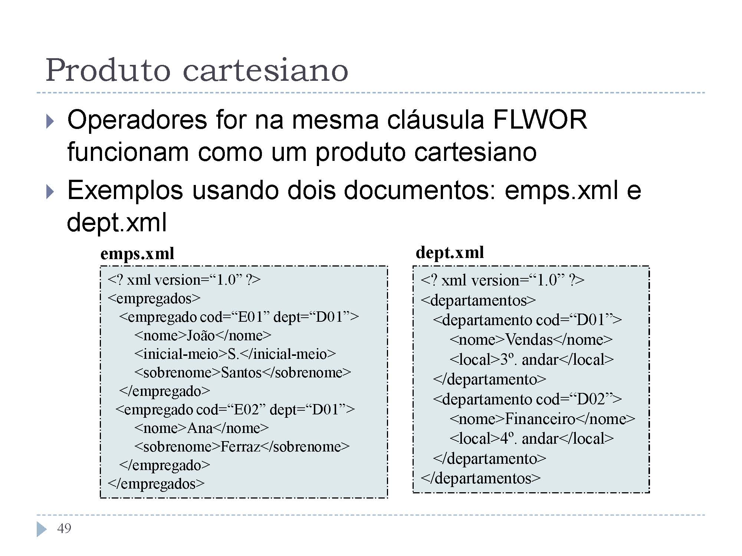

**Insira os documentos no BD nativo XML usando em sala de aula e responda. Qual a expressão XQuery necessária para produzir o produto cartesiano representado no XML abaixo? insira as telas das principais operações que você realizou para obter o resultado dessa avaliação.**

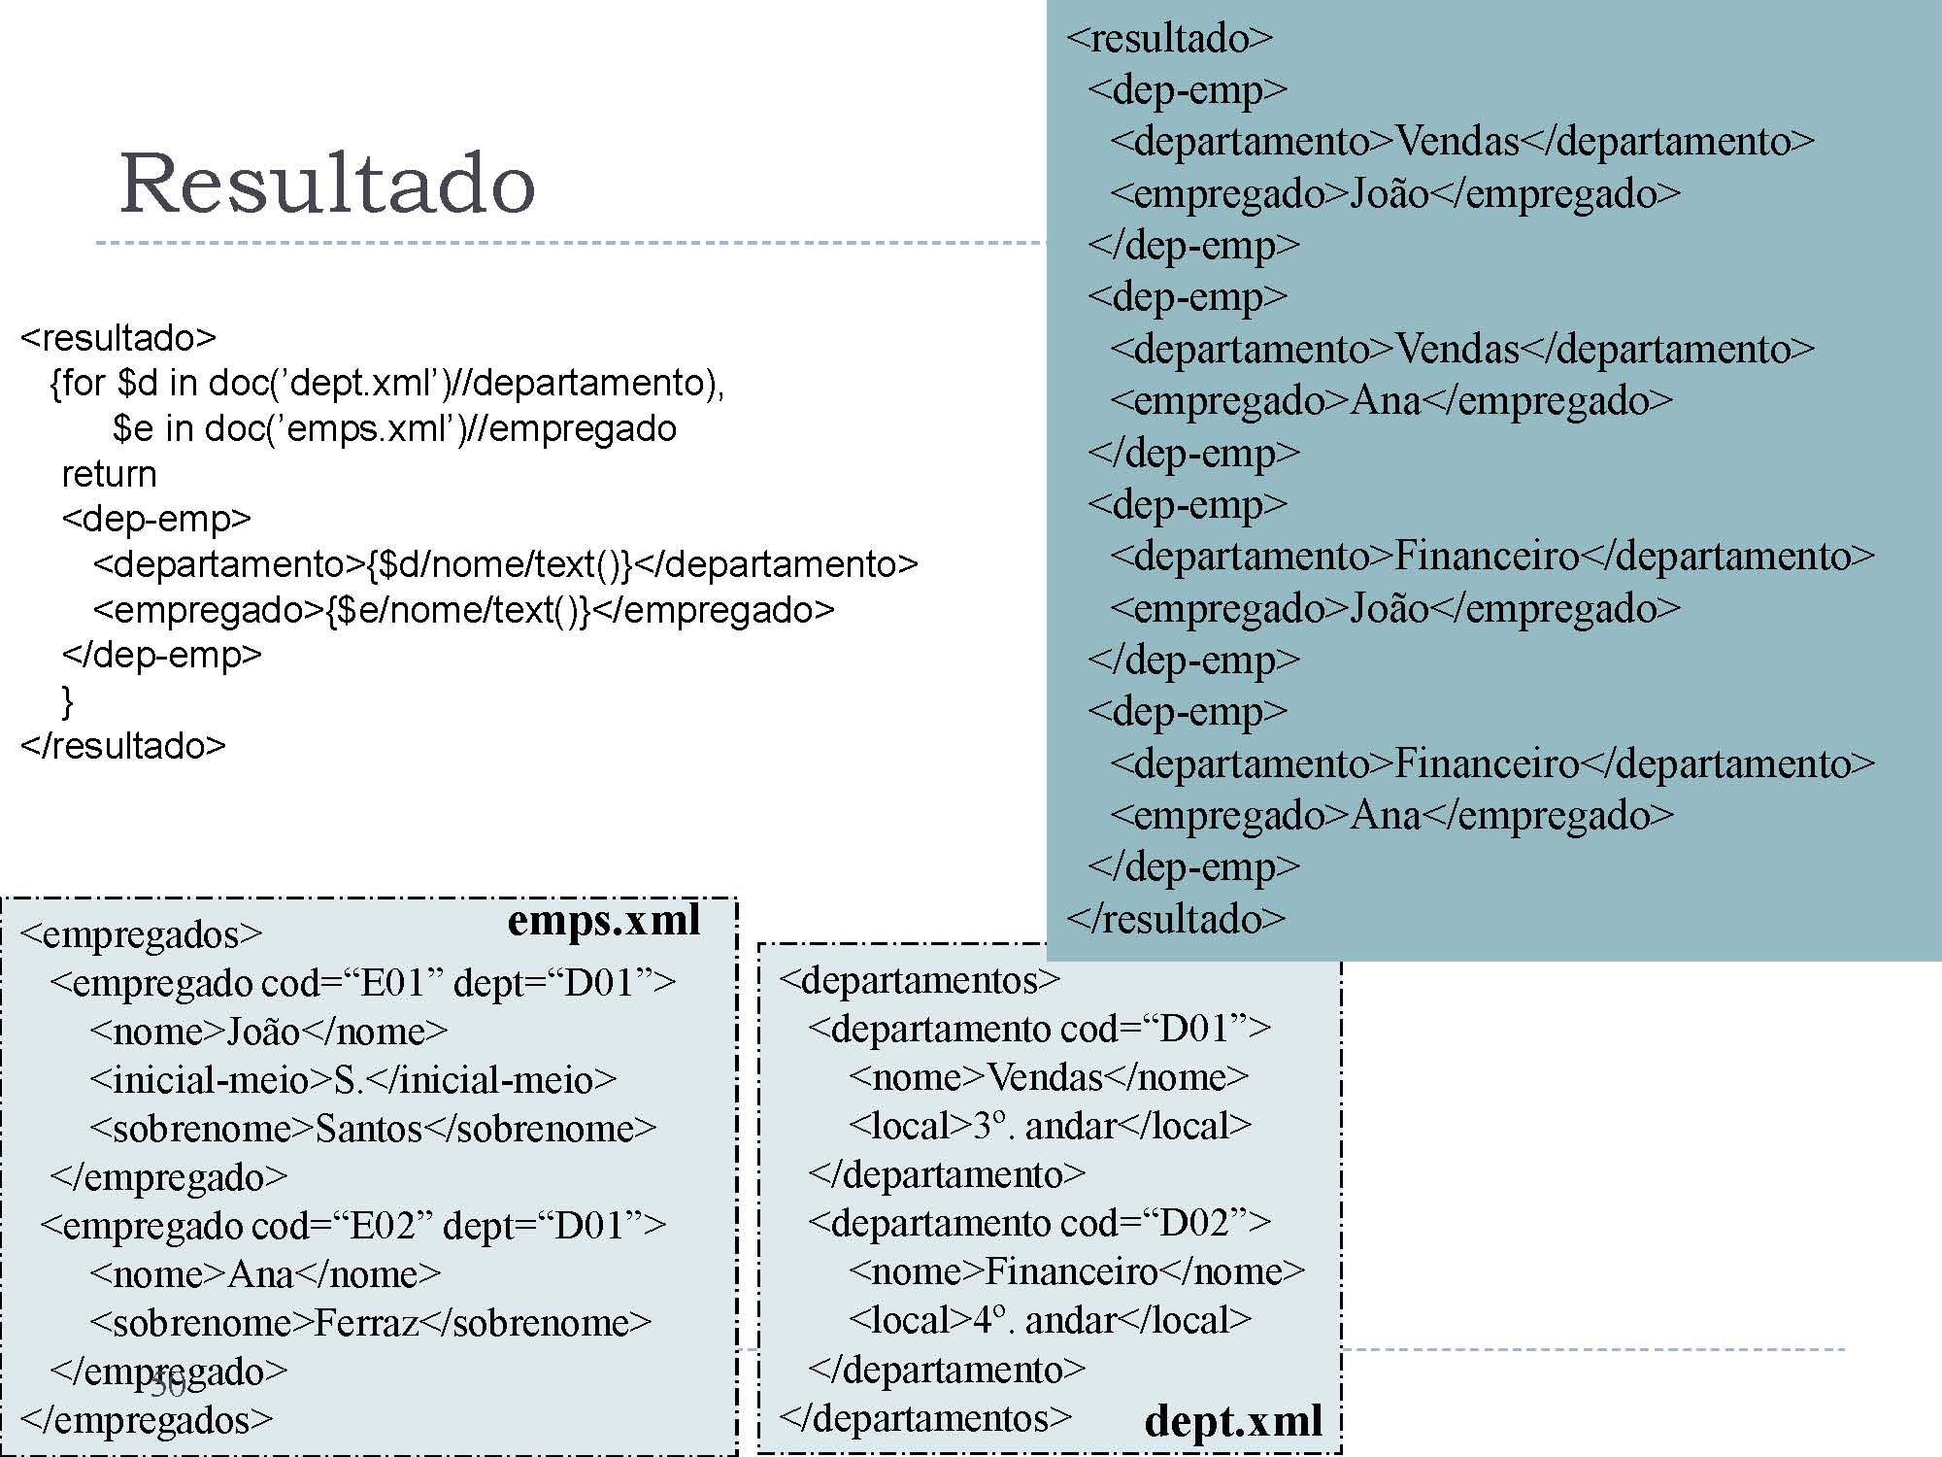

**2ª Questão – Responda a)** O que são ontologias de fundamentação? (até 0.5 ponto). **B)** Quais são os tipos de ontologias proposta por Guarino? Explique tecnicamente cada tipo e ilustre sua resposta com o diagrama proposto pelo autor e exemplos de cada uma delas (até 0.5 ponto)

**3ª Questão** O que são Dados Abertos Ligados? Descreva as principais características técnicas de Dados Abertos Ligados vinculados a exemplos da área de governo. Além disso, apresente um exemplo de utilização, descrevendo-o tecnicamente em detalhes (até 1 ponto)

**4ª Questão – Visite o SPARQL ENDPOINT -** [**http://dbpedia.org/sparql**](http://dbpedia.org/sparql)**. Desenvolva as seguinte consultas abaixo e anexe os resultados ( em HTML nessa prova). (2 pontos cada consulta)**

Consulta 1 - Faça e execute uma consulta em SPARQL que recupere todos os filmes que contenham “star wars” no título, retorne título e resumo do filme

Consulta 2 - Faça e execute uma consulta em SPARQL que recupere todos os atores que aturam no filme “Platoon”

Consulta 3 - Faça e execute uma consulta em SPARQL que recupere todos romances escritos por autores brasileiros que originaram filmes.

e re

Quer você acredite que consiga fazer uma coisa ou não, você está certo (H. Ford)